一．1. 函数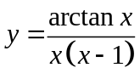的可去间断点是 ，函数图像的铅直渐近线是
2. 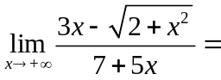
3. 设函数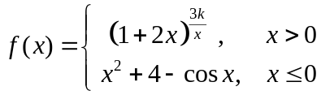在处连续，则
4. 曲线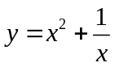单调减的凸区间为
5. 已知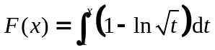，则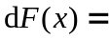
6. 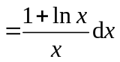
7. 设是连续函数，则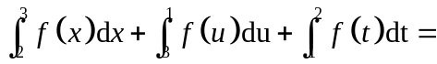
8. 已知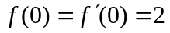，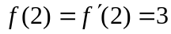，则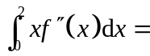
二. 1. 曲线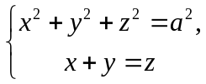是
A 抛物线 B 双曲线 C 圆 D 椭圆
2. 以下结论不成立的是
A当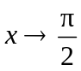时，是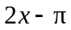的同阶无穷小
B 当时，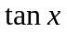是的等价无穷小
C 当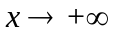时，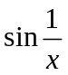是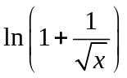的低阶无穷小
D 当时，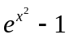是的2阶无穷小
3. 以下等式成立的是
A 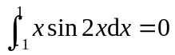 B 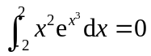
C 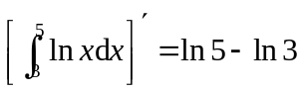 D 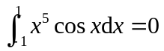
4. 下列方程中是可分离变量微分方程的为
A．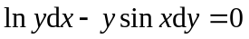；
B. 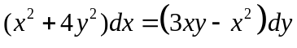；
C．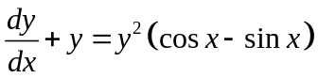；
D. 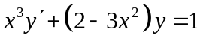
5. 若级数收敛，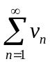发散，则级数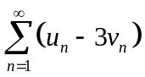
A 收敛 B 发散 C 无法判断 D 与具体表达式有关
6. 设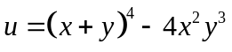，则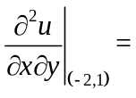
A 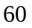 B 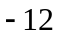 C D 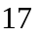

三. 1. 设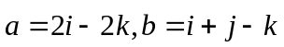，求与的夹角余弦，及垂直于过点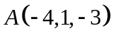的平面方程.
2.求曲线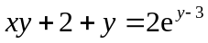在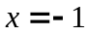对应点处的切线方程.
3. 判断反常积分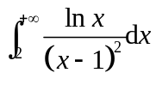的敛散性.
4. 求微分方程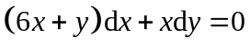的通解
四. 1. 设曲线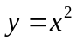与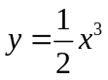围成的有界区域为,求
(1) 的面积;(2) 绕轴旋转一周所得旋转体的体积
（3）求函数在闭区间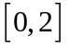上的平均值
2 设函数满足以下条件：
（1）在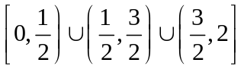上有定义且连续；
（2）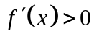，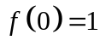，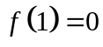，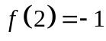；
（3）在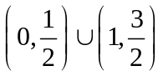内，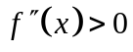，在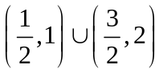内，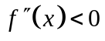，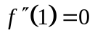；
（4）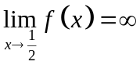，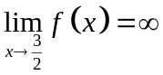.
请列表说明自变量从变化至这一过程中函数的单调性、凹凸性，讨论极值点、拐点， 并画出此期间的函数草图.

